# Att demodulera och filtrera en signal

Martin Isaksson, 19920622-3373, misakss@kth.se

2014-05-08

## Sammanfattning

På liknande sätt som att olika radiosignaler kan moduleras för att få var sin bärvåg, har det i denna uppgift används liknande metoder för att kombinera ihop olika digitala dataströmmar i en och samma datafil.

Uppgiften är att implementera ett system som kan separera de olika dataströmmarna för att få fram tre stycken bilder och se vilka personer bilderna föreställer.

En signal genereras med hjälp av en färdig MATLAB-fil(mkhwdata), där personnummer används som parameter. I signalen som genereras finns tre gömda bilder modulerade med olika frekvenser. Uppgiften är att, med hjälp av filter och demodulering, ta fram tre enskilda utsignaler som representerar respektive bild.

När respektive utsignal är framtagen, används en annan färdig MATLAB-fil(present_image) för att ta fram en bild av respektive signal.

De tre bilderna som togs fram föreställer Norbert Wiener, Edward John Routh och Pierre-Simon Laplace.

## Introduktion

Det som görs i denna uppgift är att man genererar en signal som innehåller tre gömda bilder. Sedan demoduleras och filtreras den genererade signalen med motsvarande bärvågsfrekvenser, så att en utsignal kommer ut från systemet som representerar en bild. Detta upprepas med olika bärvågsfrekvenser för att få fram de tre gömda bilderna i den genererade signalen.

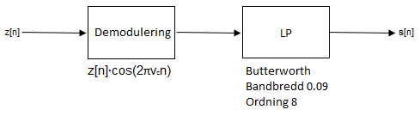Det första som måste göras är att titta på plotten av TDFT:n för att identifiera de tre bildernas bärvågsfrekvenser. Sedan demoduleras den genererade signalen genom att multiplicera den med en cosinus, som bland annat har bärvågsfrekvensen för respektive bild i argumentet. Den demodulerade signalen filtreras med ett LP-filter av typen Butterworth. Utsignalen körs i en MATLAB-fil(present_image) som visar motsvarande bild.

**Figur 1.** z[n] är den genererade signalen med tre gömda bilder och s[n] är utsignalen.   
vc är den normerade bärvågsfrekvensen.

## Teori

Teorin bakom den här uppgiften beskriver hur man analyserar en tidsdiskret signal, hur man ”flyttar” en signal i frekvensplanet och hur man filtrerar en signal, samt vad det innebär.

För att analysera en tidsdiskret signal är det lämpligt att ta fram TDFT(tidsdiskret Fouriertransform) för signalen. Här är det vanligt att använda den normerade frekvensen. Då en TDFT alltid är periodisk, räcker det att studera TDFT på ett intervall om 1(från -0.5 till 0.5).

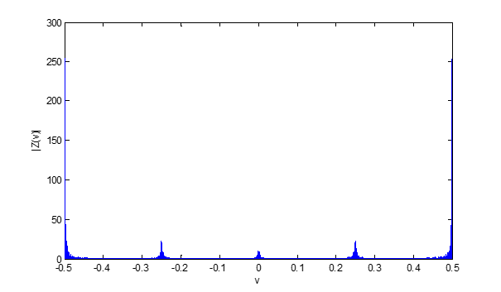

**Figur 2.** Bilden visar TDFT där de tre  
 bilderna/signalerna finns modulerade med   
 olika bärvågsfrekvenser.

Metoden som används i denna uppgift är att man använder signalen som finns runt noll(v=0). För att göra detta används ett lågpassfilter(LP-filter), som bara kommer att släppa igenom de låga frekvenserna.

För att få fram andra signaler(motsvarar bilder i detta fall) i signalen kan man multiplicera den tidsdiskreta signalen med en cosinus (1), som har argumentet 2πvcn(där vc är bärvågsfrekvensen och hur den väljs bestämmer hur mycket man flyttar/förskjuter signalen). I TDFT blir det en faltning (2), då följande samband gäller:

$$y\left[n\right]=x\left[n\right]∙h\left[n\right] (1)$$

$$Y\left(v\right)=X\left(v\right)*H\left(v\right) (2)$$

På detta sätt, kan man alltså få fram gömda signaler i en signal, genom att veta deras bärvågsfrekvens.

## Praktiska resultat

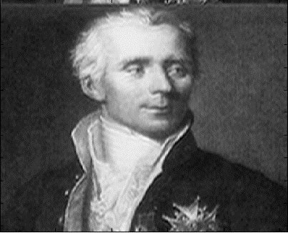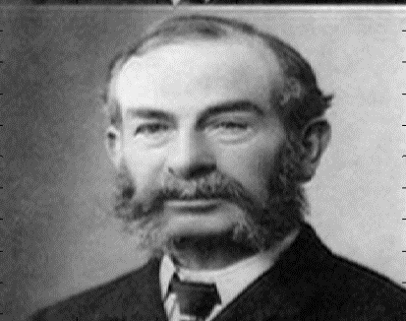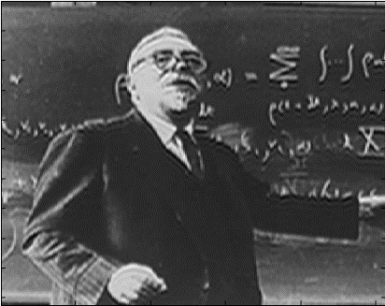Den första bilden som låg gömd i signalen, låg runt v=0, den andra runt v=0.25 och den tredje runt v=0.5.

## **Figur 3.** Norbert Wiener **Figur 4.** Edward John Routh **Figur 5.** Pierre-Simon Laplace

Filtret som används för att få fram varje enskild signal(som motsvarar en bild) för sig, har förljande filterkarakteristik:

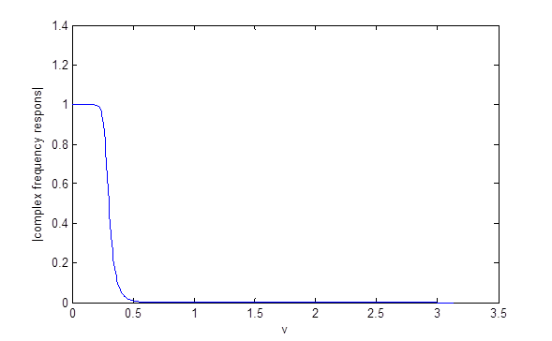

**Figur 6.** Plotten visar hur filtret beter sig vid olika frekvenser(normerade frekvenser).   
y-axeln motsvarar |H(v)| och x-axeln motsvarar v(normerad frekvens).

## Slutsatser

De tre bilderna låg gömda under olika v, uppdelat I fjärdedelar. Dvs. v=0, v=0.25 och v=0.5. Hade man velat gömma fler bilder i den genererade signalen, så hade man bara behövt ”lägga ut” bilderna kring v uppdelat i åttondelar(t.ex.).

Körde man hela den genererade signalen med de gömda bilderna, i MATLAB-filen(present_image) som gjorde en bild av signalen, så kan det urskiljas de tre separata bilderna som hittades.

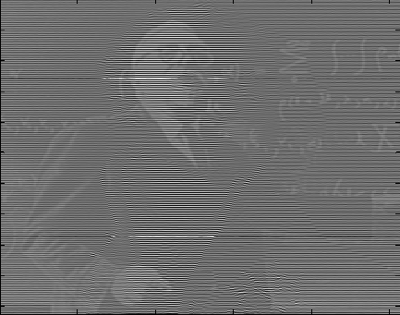   
**Figur 7.** Här ser man hela den genererade signalen. Det kan urskiljas  
tre separata bilder ur denna.

I **Figur 2.** visas beloppet av TDFT(beloppet då den består av komplexa tal) av den genererade signalen. Det kan urskiljas i plotten att de negativa v som visas är en spegling av de positiva v som visas.

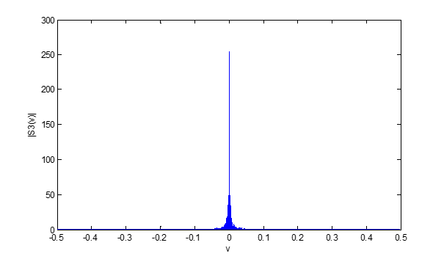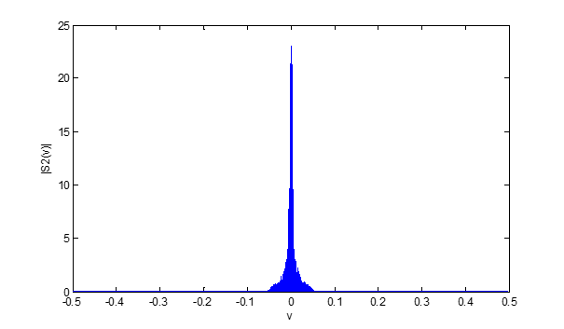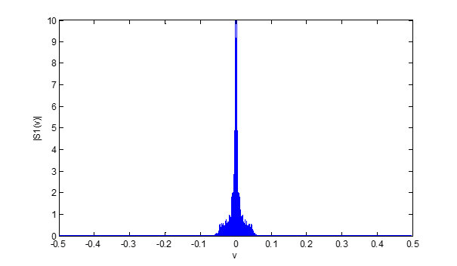Spektrumet för de tre signaler(bilderna) som tagits fram ur den genererade signalen är följande:

**Figur 8.** Spektrumet för signalen till den första bilden. **Figur 9.** Spektrumet för signalen till den andra bilden.

**Figur 10.** Spektrumet för signalen till den tredje bilden.

Referenser  
<http://sv.wikipedia.org/wiki/Norbert_Wiener> - Norbert Wiener

<http://en.wikipedia.org/wiki/Edward_Routh> - Edward John Routh

<http://sv.wikipedia.org/wiki/Pierre_Simon_de_Laplace> -Pierre-Simon Laplace